Tâche-problème 4 : ça se discute… !

1. **Introduction**

Voici une phrase de la maison Coco Chanel :

**« Il vaut mieux suivre la mode, même si elle est laide. »**

* Ecris en quelques lignes ton avis sur cette phrase. Es-tu d’accord ou non ? Pourquoi ?

……………………………………………………………………………………………………………………………………………………………………………………………………………………………………………………………………………………………………………………………………………………………………………………………………………………………………………………………………………………………………………………………………………………………………………………………………………………………………………………………………………………………………………………………………………………………………………………………………………………………………………………………………………………………………………………………………………………………………………………………………………………………………………………………………………………………………………………………………………………………………………………………………………………………………………………………………………………………………………………………………………………………………………………………………………………………………………………………………………………………………………………………………………………………………………………………………………………………………………………………………………………………………………………………………………………………………………………………………………………………………………………………………………………………………………………………………………………………………………………………………………………………………………………………



1. **Comprendre un texte argumentatif**
2. Lis-le texte suivant et explique-le avec tes mots.

**Gérer son argent de poche**

Il y a les pour et les contre. Ceux qui donnent une somme mensuelle et ceux qui préfèrent gérer eux-mêmes à la demannde. Le rapport à l’argent, sa valeur, son gaspillage se construit tôt. Il est un premier pas vers l’autonomie.

Certes l’argent se gagne à la sueur du front mais pas quand on a huit ans… Pourtant, c’est vers cet âge-là que des enfants manifestent l’envie d’avoir quelques euros pour s’acheter des bonbons ou autres petites choses qui leur feraient plaisir. Le dilemme est de savoir sous quelle forme donner cet argent. En fait, donner ou non renvoie chacun à sa propre conception de l’argent, à son histoire personnelle. Si on en a reçu, bien souvent on en donnera. Si on en a été élevé « à la dure », on gérera en fonction des besoins de l’enfant. Pour l’enfant, l’argent n’est pas une fin en soi mais un moyen de satisfaire ses envies. L’argent empilé sans but n’a pas de sens, l’épargne amassée pour acquérir ce que l’on désire en a un.

**En fonction des besoins**

D’après certains sondages effectués auprès d’internautes, l’âge moyen des premiers euros donnés par les parents est de dix ans. C’est à ce moment-là que l’on commence à avoir des envies autonomes. C’est aussi à cet âge que l’on commence à s’en détacher (un tout petit peu) et entrer sous l’influence des groupes et des modes. On veut la même chose que le copain et plus seulement le pain au chocolat de la boulangerie parce qu’il nous fait envie. Et c’est là que l’affaire se corse. Car certains ados et pré-ados sont manipulables et ne voient aucun problème à payer 400 euros pour une paire de baskets de marque. C’est vrai, puisque le copain en a. Il faut alors expliquer au jeune que 400 euros, c’est beaucoup, que c’est une bonne partie du salaire mensuel qui permet d’acheter à manger et payer le loyer. Mais à l’adolescence, les parents ont parfois du mal à faire entendre leur voix. L’incompréhension domine souvent et l’argent est un motif de conflit supplémentaire. Mais il faut le gérer en montrant aux ados comment se gagne cet argent, ce que signifie gérer un budget, définir le prioritaire et l’accessoire.

**Montrer la valeur de l’argent**

La question de l’argent de poche est donc avant tout une question d’éducation. Tenir un budget, c’est se rendre compte qu’une fois qu’on a tout dépensé, il faut à nouveau gagner cet argent. C’est apprendre qu’il ne tombe pas du ciel, qu’il a une valeur qui correspond à un travail. C’est un gain, pas un cadeau. Du coup, il est aussi important de montrer que l’argent de poche ne sert pas uniquement à payer les loisirs mais aussi des choses nécessaires comme le transport pour aller au cinéma, pas uniquement le cinéma. Vient bien sûr la question fondamentale : quelle somme donner ? Là encore, tout dépend des moyens dont on dispose mais aussi et surtout de son propre rapport à l’argent et la consommation. Pour les parents, il faut se demander si les achat de l’enfant sont pertinents, s’il se rend compte de la valeur de cert argent. Il est important que ce don ait un sens, qu’il soit réfléchi et compris. Et pourquoi pas lui donner des petits boulots ? Ne pas entretenir son oisiveté est aussi une manière de rendre son enfant autonome. Dans la vraie vie, on n’a rien sans travailler. En fonction de son âge, on peut lui donner quelques euros pour qu’il lave la voiture ou ratisse les feuilles du jardin. Attention cependant à ne pas rémunérer les tâches ménagères auxquelles il est normal qu’il participe ! En plus, cet argent gagné sera dépensé librement. Bien plus que celui donné.

Marine VEITH, <http://www.femmemag.tv/>, in Point virgule 2e, Ed Plantyn

1. Voici les avis récoltés sur un forum. Coche s’ils sont pour ou contre l’argent de poche. Puis, ajoute ton avis.

|  |  |  |  |
| --- | --- | --- | --- |
| **Noms** | **Avis** | **Pour** | **Contre** |
| **Norman** | De l’argent de poche, je n’en reçois pas. J’aimerais bien mais mes parents disent que si j’ai besoin de quelque chose, je n’ai qu’à le demander. Mais demander, c’est embêtant ! Il y a des choses qu’ils ne veulent pas m’acheter comme certains vêtements, par exemple. Si j’avais mon argent, je pourrais choisir ce que je veux, ce serait plus chouette. |  |  |
| **Rachel** | Je suis pour l’argent de poche. Quand on devient grand, c’est une façon de devenir indépendant. Avec cet argent, on peut choisir de s’offrir ce qu’on aime : une place de concert, des vêtements, des chaussure. Mais il uy a des jeunes qui exagèrent et qui demandent toujours plus. Il faut mériter son argent de poche et faire des tâches pour les parents. |  |  |
| **Brian** | Je suis 100% pour. C’est le meilleur moyen d’apprendre à gérer son argent quand on sera adulte, c’est un bon apprentissage. |  |  |
| **Anaïs** | Moi je ne reçois rien. Mais c’est parfait comme cela. Quand je veux quelque chose, je demande à ma mère. Parfois, elle me convainc que ce n’est pas un bon choix. Je crois que c’est bien, car si j’avais mon argent, peut-être que je le dépenserais mal, sans réfléchir. |  |  |
| **Julian** | Je suis contre le fait de recevoir beaucoup d’argent et de devoir gérer plein de dépenses comme les repas à l’école, les fringues, le bus ou le train, les sorties. Quand on reçoit beaucoup, c’est parfois dur de tout arranger. En plus, les parents c’est leur rôle de payer certaines choses. L’argent de poche ça devrait être un peu et juste pour des extras. |  |  |
| **Clémentine** | J’ai 14 ans et je reçois 35 euros par mois. Je viens de changer de portable, je paie 20 euros de forfait par mois ! Il me reste 15 euros pour mes habits, mes CD… C’est juste, je trouve que je n’ai pas assez. |  |  |
| **Raphaël** | Moi je ne trouve pas que c’est une bonne chose de recevoir de l’argent de poche comme ça sans raison. On n’apprend pas la valeur de l’argent. |  |  |
| **Moi** | …………………………………………………….  …………………………………………………….  …………………………………………………….  …………………………………………………….  …………………………………………………….  …………………………………………………….  …………………………………………………….  ……………………………………………………. |  |  |

1. Pour chaque personne, recopie les éléments favorables ou défavorables au fait d’avoir de l’argent de poche :

|  |  |  |
| --- | --- | --- |
|  | Elements « pour » | Elements « contre » |
| **Norman** | ………………………………………………………………  ………………………………………………………………  ………………………………………………………………  ……………………………………………………………… | ………………………………………………………………  ………………………………………………………………  ………………………………………………………………  ……………………………………………………………… |
| **Rachel** | ………………………………………………………………  ………………………………………………………………  ………………………………………………………………  ……………………………………………………………… | ………………………………………………………………  ………………………………………………………………  ………………………………………………………………  ……………………………………………………………… |
| **Brian** | ………………………………………………………………  ………………………………………………………………  ………………………………………………………………  ……………………………………………………………… | ………………………………………………………………  ………………………………………………………………  ………………………………………………………………  ……………………………………………………………… |
| **Anaïs** | ………………………………………………………………  ………………………………………………………………  ………………………………………………………………  ……………………………………………………………… | ………………………………………………………………  ………………………………………………………………  ………………………………………………………………  ……………………………………………………………… |
| **Julian** | ………………………………………………………………  ………………………………………………………………  ………………………………………………………………  ……………………………………………………………… | ………………………………………………………………  ………………………………………………………………  ………………………………………………………………  ……………………………………………………………… |
| **Clémentine** | ………………………………………………………………  ………………………………………………………………  ………………………………………………………………  ……………………………………………………………… | ………………………………………………………………  ………………………………………………………………  ………………………………………………………………  ……………………………………………………………… |
| **Raphaël** | ………………………………………………………………  ………………………………………………………………  ………………………………………………………………  ……………………………………………………………… | ………………………………………………………………  ………………………………………………………………  ………………………………………………………………  ……………………………………………………………… |
| **Moi** | ………………………………………………………………  ………………………………………………………………  ………………………………………………………………  ……………………………………………………………… | ………………………………………………………………  ………………………………………………………………  ………………………………………………………………  ……………………………………………………………… |

1. **A partir de ces quelques activités, définis «  texte argumentatif »**

………………………………………………………………………………………………………………………………………………………………………………………………………………………………………………………………………………………………………………………………………………………………………………………………………………………………………………………………………………………………………………………………………………………………………………………………………………………………………………………………………………………………………………………………………………………………………………………

1. **Fait – opinion – argument**
2. Lis ces deux textes

|  |  |
| --- | --- |
| **STROMAE** | |
| Stromae , de son vrai nom Paul Van Haver, né le 12 mars 1985 à Bruxelles, est un auteur-compositeur-interprète belge d'origine rwandaise et belge par sa mère. Il s'illustre autant dans le hip-hop que dans la musique électronique. Il est né d'un père rwandais et d'une mère belge. À l'âge de onze ans, Stromae commence à s'intéresser à la musique et s'inscrit à l'Académie musicale de Jette pour prendre des cours de solfège et de batterie.  En 2000, il choisit le pseudonyme Opmaestro pour commencer dans le monde du rap. Son pseudonyme étant trop similaire à celui d'un autre artiste, il en change et opte pour Stromae, qui correspond à Maestro en verlan.  **http://www.wawzik.com/images/Stromae.jpg**  Wikipédia, encyclopédie en ligne. | Il est peu courant d’entendre de la house bien fraîche sur laquelle danse, non pas l’éternel bonbon acidulé anglophone, mais un français solidement charpenté. C’est la performance que réalise, avec son premier album, Cheese, Paul Van Haver, dit Stromae, né le 12 mars 1985 à Bruxelles.  « Alors on danse » a été l’électron libre de l’été 2010 en Belgique, en Allemagne, en France et en Suisse. Ses paroles, cruelles, sont bien mises en avant : telle est la marque de Stromae. Quant à sa musique, elle est simple, mais terriblement efficace.  « Dodo », encore plus culotté, fait sautiller les dancefloors sur une dénonciation crue de la pédophilie et de l’enfance maltraitée … Il faudra s'y faire : Stromae n'est pas un optimiste invétéré. Tout l’album est serti de ces diamants noirs, à côté de moments plus festifs comme « House’llelujah » (encore qu'il y soit question de religion) ou « Rail de musique » (encore qu'il y soit question d'addiction).  L’auteur-compositeur-interprète Stromae s’est illustré dans le rap à partir de 2005 (compositions pour Kery James en 2008), puis il l’a quitté pour se diriger en sautillant sur les pas de son concitoyen Jacques Brel. Il serait difficile de le lui reprocher. Alors, on l’écoute, et, alors, oui, on danse.  Jean-Claude Demari, Rockfrance.fr |

1. Réponds aux questions suivantes

|  |  |  |
| --- | --- | --- |
| **1** | Quel est le sujet (= thème) abordé par ces deux textes ? | |
| **2** | Que nous dit l’auteur sur ce sujet ? | Que nous dit l’auteur sur ce sujet ? |
| **3** | Peux-tu contester le contenu ? Pourquoi ? | Peux-tu contester le contenu ? Pourquoi ? |
| **4** | Quel est le type de texte ? | Quel est le type de texte ? |
| **5** | Que fait l’auteur dans ce texte ? (Quelle est son intention de communication ?) | Que fait l’auteur dans ce texte ? (Quelle est son intention de communication ?) |
| **6** | L’auteur évoque un ………………………… | L’auteur donne son …………………………. à l’aide ……………………………… . |

1. Souligne les arguments dans le texte argumentatif.
2. Dans ces extraits d’articles, entoure le thème (le fait) et souligne l’opinion de l’auteur (la thèse).

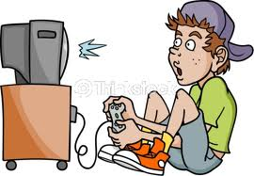**De l’éducatif derrière la console de jeu**

Les jeux vidéo ont souvent mauvaise presse auprès des parents. Inintéressant, violent, abrutissant sont des qualificatifs qui reviennent souvent sur les lèvres. Pourtant, à y regarder d’un peu plus près, il y a du bon à jouer sur une console ou un ordinateur. Des études scientifiques montrent un impact plutôt positif dans plusieurs domaines.

R.B, Le Ligueur n°9, 28/04/2010

**La pub à la télévision publique : un mal nécessaire**

Une télévision sans publicité entre les programmes ! Tout le monde en rêverait. Mais voilà, cette belle idée n’est pas si simple à mettre en place. Sans les publicités, les chaînes de télévision auraient aujourd’hui, bien du mal à exister.

THIBAUT Anouck, Le Ligueur n°3, 23/01/2008

**L’enfant unique : trop gâté ?**

Les clichés qui collent à la peau des enfants uniques sont tenaces : trop gâtés, égoïstes, repliés sur eux-mêmes, ayant des difficultés à partager avec les autres… Comme s’ils étaient tous faits dans un même moule. Absurde ! Les familles avec enfant unique sont, dans la vie réelle, multiples et variées.

PAULUIS Mireille, Le ligueur n°28, 18/11/2009

**Un divorce… et deux maisons**

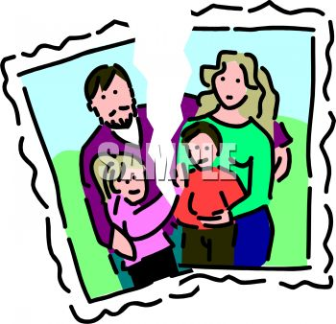Un divorce ou une séparation parentale, et les enfants se retrouvent à vivre dans deux maisons différentes. Ce sont alors des habitudes à changer, des espaces à réaménager ou encore de nouveaux rythmes de vie à prendre. Un changement parfois aussi difficile à opérer pour les parents que pour les enfants.

SALENGROS Geneviève, Le Ligueur n°21, 23/09/2009

1. Dans le texte ci-dessous, détermine le thème, la thèse et les arguments.

**Le vélo en ville**

Notre longue expérience nous a démontré :

Dans une petite ville comme Wavre, les déplacements en vélo sont certainement deux fois plus rapides qu'en voiture et quatre fois plus rapides qu'à pied;[...]

En utilisant le vélo quotidiennement en ville, nous n'avons pas besoin d'une deuxième voiture et économisons ainsi plus ou moins 300€ par mois.

Tous les hyper et supermarchés ont des parkings vélos, par contre dans le centre-ville et près des bâtiments publics, aucun parking pour les vélos.

La SNCB est sympa avec les cyclistes, un parking vélos couvert vient d'être installé à la gare de Wavre. [...]

Depuis deux à trois ans, nous constatons que de plus en plus de gens ont de la sympathie pour les cyclistes (parfois de l'admiration). Le cycliste n'est plus considéré comme le pauvre ne pouvant s'offrir une voiture.

John, Marie, Yvan, Pierre et Élisabeth Ficher (Wavre)

Thème : ........................................................................................................................................

Thèse : …………………………………………………………………………………………

Arguments positifs :

…………………………………………………………………………………………………

…………………………………………………………………………………………………

…………………………………………………………………………………………………

Argument(s) négatif(s) : …………………………………………………………………………………………………

**L’élection d’un délégué de classe**

Il est vrai que l’élection d’un délégué de classe peut paraître sans importance. Mais, le rôle d’un délégué est loin d’être négligeable.

En premier lieu, grâce à ce représentant, la classe peut communiquer son point de vue à l’ensemble des professeurs.

Ensuite, sa présence au conseil de classe est une garantie de justice pour les élèves : même les plus timides d’entre eux sont assurés d’y être défendus.

Enfin, c’est une initiation à la vie civique, car elle promet aux élèves de se prendre en charge dans une vie en groupe.

En raison de tous ces aspects positifs, j’ai proposé l’élection d’un délégué dans ma classe.

Noémie, 14 ans.

Thème : ........................................................................................................................................

Thèse : …………………………………………………………………………………………

Arguments positifs :

…………………………………………………………………………………………………

1. Situation

Tu travailles dans un sublime hôtel🟉🟉🟉🟉, et tu envisages d’en faire la publicité.

Pour ce faire, il te faut trouver des arguments dignes de vanter ton hôtel !

Pour te donner des idées, observe ces images.

[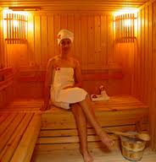](http://www.google.be/imgres?imgurl=http://www.fnetravel.com/english/phukethotels/andamanseaviewhotel/amdaman-seaview-hotel-sauna.jpg&imgrefurl=http://www.fnetravel.com/english/phukethotels/andaman-seaview-hotel.html&usg=__GtiCDe0TD4LjTLOfwPdiwa09v6Y=&h=240&w=230&sz=48&hl=fr&start=41&zoom=1&tbnid=s-sV9ErEH0fynM:&tbnh=153&tbnw=148&prev=/images?q=Sauna+hotel&um=1&hl=fr&sa=N&rls=com.microsoft:fr-be:IE-SearchBox&rlz=1I7ACAW_frBE409BE410&biw=1189&bih=485&tbs=isch:1&um=1&itbs=1&iact=hc&vpx=979&vpy=136&dur=1045&hovh=192&hovw=184&tx=78&ty=62&ei=vxgOTfeaN8XP4Abmpq2GAg&oei=khgOTbuHMpOFhQe8xfW3Dg&esq=4&page=4&ndsp=10&ved=1t:429,r:4,s:41)[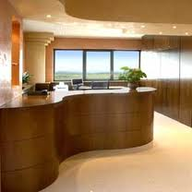](http://www.google.be/imgres?imgurl=http://www.renovation-confort-hotel.fr/images/hall-accueil-hotel.jpg&imgrefurl=http://www.renovation-confort-hotel.fr/renovation-hall-accueil-hotel.php&usg=___ru6dzR_ylbFNYYBwSt_BIYWwO0=&h=260&w=260&sz=8&hl=fr&start=20&zoom=1&tbnid=5dNkBrWYHlErHM:&tbnh=164&tbnw=187&prev=/images?q=chambre+d+hotel&um=1&hl=fr&sa=N&rls=com.microsoft:fr-be:IE-SearchBox&rlz=1I7ACAW_frBE409BE410&biw=1189&bih=485&tbs=isch:1&um=1&itbs=1&iact=hc&vpx=304&vpy=182&dur=1186&hovh=208&hovw=208&tx=104&ty=108&ei=6hcOTfGTKtTk4Abv2bSGAg&oei=yxcOTb_EJ4qyhAev4om4Dg&esq=3&page=3&ndsp=10&ved=1t:429,r:1,s:20)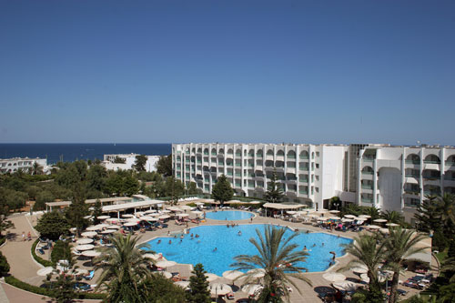

[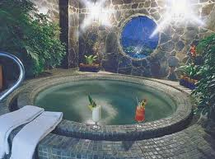](http://www.google.be/imgres?imgurl=http://www.catravelservices.com/management/hotels/pictures/hotel_presidente_jacuzzi.jpg&imgrefurl=http://www.catravelservices.com/hotels/hoteldetails.php?hotelID=CATH1000009&usg=__2NtsB4jrWHoWI3a8SJwjXGzm9qk=&h=354&w=479&sz=43&hl=fr&start=41&zoom=1&tbnid=jPPsA-M39111mM:&tbnh=155&tbnw=207&prev=/images?q=jacuzzi+hotel&um=1&hl=fr&sa=N&rls=com.microsoft:fr-be:IE-SearchBox&rlz=1I7ACAW_frBE409BE410&biw=1189&bih=485&tbs=isch:1&um=1&itbs=1&iact=hc&vpx=902&vpy=213&dur=1763&hovh=193&hovw=261&tx=98&ty=130&ei=FRkOTfSlHceN4QaA4cCGAg&oei=9hgOTe73FM6ChQfGm5y4Dg&esq=4&page=4&ndsp=10&ved=1t:429,r:4,s:41)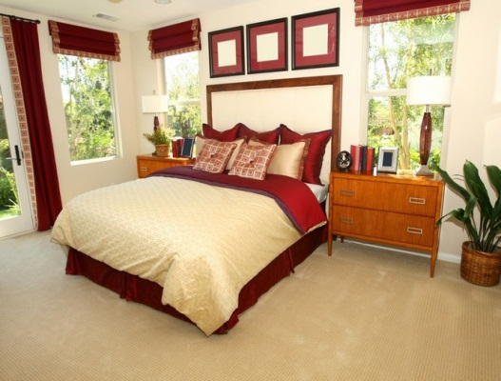

Pense aux chambres,

pense au sauna, au jacuzzi,

à la salle de sport, au séjour,

au restaurant, au bar, au hall

d’entrée, au personnel (!!),

[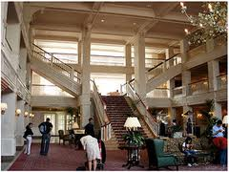](http://www.google.be/imgres?imgurl=http://www.lamagiedelasouris.com/images/hotels/disneyland-hotel-hall-entree-reception.jpg&imgrefurl=http://www.lamagiedelasouris.com/disneyland-hotel-paris.html&usg=__0jK3eib9RIqDJi2wpinz1RUohrY=&h=226&w=300&sz=46&hl=fr&start=29&zoom=1&tbnid=RU15LRe6Qi9o9M:&tbnh=150&tbnw=198&prev=/images?q=hall+d'entr%C3%A9e+hotel&um=1&hl=fr&rls=com.microsoft:fr-be:IE-SearchBox&rlz=1I7ACAW_frBE409BE410&biw=1189&bih=485&tbs=isch:1&um=1&itbs=1&iact=hc&vpx=352&vpy=210&dur=608&hovh=180&hovw=240&tx=140&ty=124&ei=shkOTf3bJc2Q4QbDrrmGAg&oei=aRkOTaDDDsOLhQeO4d23Dg&esq=12&page=3&ndsp=10&ved=1t:429,r:1,s:29)[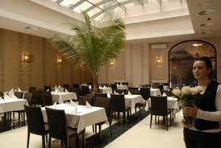](http://www.google.be/imgres?imgurl=http://www.budapesthotelbooking.com/images/service_picture/17/hotel-carat-budapest-restaurant.jpg&imgrefurl=http://www.budapesthotelbooking.com/budapest-accommodation/hotel-carat-budapest-services-fr&usg=__j4F0-g2dsk38Hg8Tmb-lkSlY20M=&h=402&w=600&sz=64&hl=fr&start=20&zoom=1&tbnid=jM8OIPSD1kChLM:&tbnh=161&tbnw=241&prev=/images?q=restaurant+hotel&um=1&hl=fr&rls=com.microsoft:fr-be:IE-SearchBox&rlz=1I7ACAW_frBE409BE410&biw=1189&bih=485&tbs=isch:1&um=1&itbs=1&iact=hc&vpx=769&vpy=200&dur=811&hovh=184&hovw=274&tx=203&ty=86&ei=MBoOTcqeOo6Q4gbiiNWGAg&oei=HxoOTb-8DIeAhAfi2Pm3Dg&esq=3&page=3&ndsp=10&ved=1t:429,r:3,s:20) à la piscine (extérieure,

intérieure), aux services,...

**Rédige** cinq arguments.

1……………………………………………………………………………………………….

……………………………………………………………………………………………………………………………………………………………………………………………………

2.……………………………………………………………………………………………….

……………………………………………………………………………………………………………………………………………………………………………………………………

3.……………………………………………………………………………………………….

……………………………………………………………………………………………………………………………………………………………………………………………………

4.……………………………………………………………………………………………….

……………………………………………………………………………………………………………………………………………………………………………………………………

5.……………………………………………………………………………………………….

……………………………………………………………………………………………………………………………………………………………………………………………………

1. Dans le texte ci-dessous, souligne les arguments.

**On se bouge !**

Se bouger, oui, mais pourquoi ? Pour de multiples raisons !

Bouger tous les jours, c’est comme bien manger : c’est une chose essentielle pour prendre soin de sa santé et garder la forme.

Ca améliore le fonctionnement du corps et permet de s’épanouir. Cela permet aussi de conserver un poids stable. Bouger tous les jours permet de prendre conscience de son corps et donne envie de prendre soin de soi… C’est aussi le meilleur moyen d’évacuer le stress et le trop plein d’énergie.

http://www.mangerbouger.fr/menu-principal/adolescents/on-de-bouge/

1. Lis le document « Une collégienne à l’heure allemande » et cite deux arguments « pour » et deux arguments « contre » le fait d’aller étudier à l’étranger.

Arguments « pour » :

* ………………………………………………………………………………………………………………………………………………………………………………………………………………………………………………………………………
* ………………………………………………………………………………………………………………………………………………………………………………………………………………………………………………………………………

Arguments « contre » :

* ………………………………………………………………………………………………………………………………………………………………………………………………………………………………………………………………………
* ………………………………………………………………………………………………………………………………………………………………………………………………………………………………………………………………………
* Un argument qui contredit une opinion s’appelle un ……………………………...

1. Choisis la conclusion qui pourrait clôturer le document « Une colégienne à l’heure allemande ».

▫ En conclusion, même si le travail à fournir pour se remettre à flots après une période d’échanges est important, les avantages d’une telle expériene sont intéressants : découvrir une autre culture et améliorer son niveau en langue.

▫ Pour terminer, on conseillerait à tous de vivre pareille expérience car on peut faire des visites, les cours ne durent que 45 minutes en Allemange, on ne passe pas sa vie à faire des devoirs et on peut vivre dans une autre famille.

▫ Donc, participer à un échange de trois mois est très difficile car on passe un quart de l’année loin de ses parents et de ses amis, qu’il est difficile de trouver une correspondancte et que cela demande un surcroît de travail.

1. **Le plan d’un texte argumentatif**
2. Lis le document *Aimer son apparence* .
3. Réponds aux questions suivantes.
4. Est-ce que le texte est condensé, ou structuré (aéré) ? Justifie ta réponse.

…………………………………………………………………………………………………

……………………………………………………………………………………………….

1. Quel est l’intérêt du premier paragraphe ? Qu’y retrouves-tu ? Comment l’appelle-t-on ?

…………………………………………………………………………………………………

…………………………………………………………………………………………………

…………………………………………………………………………………………………

1. Que remarques-tu au début des paragraphes 2, 3, 4, et 5 (mots) ?

…………………………………………………………………………………………………

…………………………………………………………………………………………………

1. Combien d’arguments y a-t-il par paragraphe ?

…………………………………………………………………………………………………

1. Pour chaque paragraphe, mentionne l’argument avancé.

…………………………………………………………………………………………………

…………………………………………………………………………………………………

…………………………………………………………………………………………………

…………………………………………………………………………………………………

1. Comment peux-tu appeler le dernier paragraphe ?

…………………………………………………………………………………………………



1. Complète le plan suivant.

1er paragraphe

…………………………………………………………..…………………………………………………………………………………………………………………………………………………………………………………………………………………………………………………………

…………………………………………………………..…………………………………………………………………………………………………………………………………………………………………………………………………………………………………………………………

…………………………………………………………..…………………………………………………………………………………………………………………………………………………………………………………………………………………………………………………………

…………………………………………………………..…………………………………………………………………………………………………………………………………………………………………………………………………………………………………………………………

…………………………………………………………..…………………………………………………………………………………………………………………………………………………………………………………………………………………………………………………………

CORPS

………………………….

………………………….

………………………….

………………………….

1. Etablis ce même schéma au texte *L’élection d’un délégué de classe*  sur une feuille annexe.
2. Etablis ce même schéma au texte *La mode influence-t-elle les jeunes* ? sur une feuille annexe.
3. Ecris une synthèse reprenant ce que tu as appris.

..................................................................................................................................................................................................................................................................................................................................................................................................................................................................................................................................................................................................................................................................................................................................................................................................................................................................................................................................................................................................................................................................................................................................................................................................................................................................................................................................................................................................................................................................................................................................................................................................................................................................................................................................................

Aimer son apparence

**Votre physique vous obsède ? Le regard des autres vous empêche d’être vous-même ? Vous devez vous accepter tel(le) que vous êtes !**

Tout d’abord, il faut réapprendre à s’aimer car la représentation que vous avez de vous est certainement inexacte et reflète mal votre apparence réelle. Elle ne correspond certainement pas à la façon dont vous percevez les autres.

Ensuite, vous avez sûrement le fantasme d’être mince à tout prix. Calculez votre indice de masse corporelle basé sur des données scientifiques sérieuses. Vous constaterez la plupart du temps que votre poids est loin d’être excessif et même plutôt dans la normalité.

Enfin, le soin que vous apportez à votre tenue est le reflet de l’estime que vous avez de vous. L’important n’est pas le corps qu’on a, mais la manière dont on le présente. Une personne qui porte des vêtements qui la mettent en valeur semblera plus belle qu’une autre qui veut absolument porter des vêtements à la mode qui ne lui conviennent pas.

En conclusion, le fait de faire les choses pour le plaisir, parce qu’on en a envie et sans imiter les autres permet d’exprimer sa vraie personnalité et de la faire découvrir aux autres.

Point virgule 2e année, parcours 6, page 131

**La mode influence-t-elle les jeunes ?**

Il est évident que chacun peut avoir son avis sur la question, mais pour ma part, je pense que la mode peut et a une influence sur les jeunes.

Tout d’abord, que ce soit à l'école ou dans la rue, le fait de ne pas suivre la mode du moment marginalise de plus en plus les jeunes qui ont du mal à se trouver, à affirmer leur propre personnalité, leur propre identité. Ces derniers passent par une période plus ou moins longue où ils ont besoin d'entrer dans une "norme" pour sentir un lien d’appartenance à un "clan" ou plus simplement à une époque.

Ensuite, la diffusion de plus en plus riche d'images ne fait qu'accentuer ce phénomène. La mode des jeunes est maintenant dictée par une émission de télévision, par la tenue d'un chanteur, par l'attitude de (bons ou mauvais) modèles faisant la une des journaux ou magazines. De plus, la publicité est l’alliée de la mode. C’est elle qui assure la propagation des nouveautés, tant vestimentaires que technologiques.

Enfin, pour ne pas prendre le risque d'être rejeté ou pointé du doigt, les jeunes cherchent à s'identifier à une mode qui bien souvent leur est imposée et qu'ils finissent par adopter en étant fermement convaincu qu'elle est en adéquation avec ce qu'ils sont au fond d'eux... Ce qui est loin d'être toujours le cas.

Somme toute, la mode influence les jeunes dans leur façon d’être et d’agir.

*La mode influence-t-elle les jeunes ?*, [www.aufeminin.com](http://www.aufeminin.com)

1. **Les connecteurs logiques**
2. Dans les textes « La mode influence-t-elle les jeunes ? », et « L’élection d’un délégué de classe », relève tous les connecteurs logiques (qu’ils soient en tête de paragraphe ou milieu d’une phrase).
3. En connais-tu d’autres ? Si oui, indique-les dans la bulle.
4. A quoi servent ces mots ?

………………………………………………………………………………………………………………………………………………………………………………………………………………………………………………………………………..

1. Complète la synthèse lacunaire

Les ………………………… ………………………………… sont des mots ou des groupes de mots qui servent à ………………………………… les ……………………… parties d’un même texte.

Ils se situent souvent en …………… du paragraphe, mais ils peuvent aussi être employés au milieu d’une phrase. Sans ces expressions, le texte n’a pas de …………….. .

Il existe TROIS FAMILLES de connecteurs :

- Les ……………………… …………………… : qui commencent une phrase par une indication de lieu. Exemples : A Quaregnon, Là-bas, …

- Les ………………………… …………………….. : qui commencent une phrase par une indication de temps. Exemples : Il y a 3 ans ; Au Moyen-Age ; Autrefois ; …

- Les …………………………. ……………………. : qui commencent une phrase ou qui est utilisé pour relier deux phrases par une indication de cause, conséquence, but, opposition, addition, illustration, …

1. Exercices
   1. Dans le texte suivant, souligne les connecteurs.

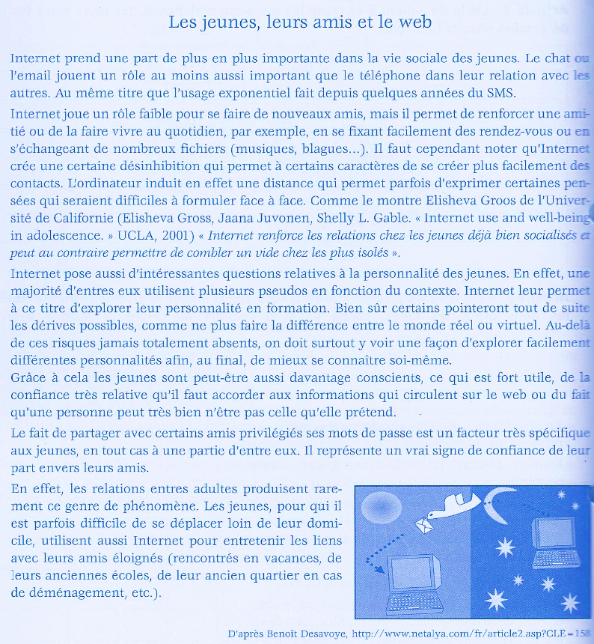

* 1. Lis les deux documents suivants et remets les parties de chaque texte dans le bon ordre, grâce aux connecteurs.

TEXTE 1

**Recevoir de l’argent après avoir obtenu un beau bulletin : une idée qui fait son chemin**



|  |  |
| --- | --- |
| 1 | Enfin, certains parents font oublier à leur progéniture le but réel du travail à l’école. En effet, à l’école, on travaille pour s’instruire, pour avoir un métier et non pour être payé. |
| 2 | En conclusion, encourager ses enfants à bien travailler à l’école en leur donnant de l’argent de temps en temps, c’est bien. Mais il existe bien d’autres récompenses comme des livres, des sorties… qui permettent de fêter la réussite des enfants sans forcément passer par l’argent. |
| 3 | Tout d’abord, il semblerait que dans certaines familles cela motiverait les enfants à travailler plus. Ces derniers considèrent les quelques dizaines d’euros reçus comme une récompense de leur travail. |
| 4 | De plus en plus de parents donnent de l’argent à leur enfant en échange d’un beau bulletin. Mais est-ce vraiment une bonne idée ? |
| 5 | Ensuite, le fait de recevoir de l’argent permet aux enfants de se mettre dans l’optique du futur. Ils comprennent, dès leur plus jeune âge, que s’ils veulent gagner de l’argent dans la vie, ils doivent travailler. |

TEXTE 2

**Les jeux vidéo violents influencent le comportement des jeunes d’aujourd’hui**

|  |  |
| --- | --- |
| 1 | Enfin, il serait utile que les parents s’impliquent dans le choix des jeux que leurs jeunes affectionnent et qu’ils instaurent avec lui des règles quant à leur utilisation : en limiter le temps, l’alterner avec des activités sportives où il peut s’oxygéner, se défouler mais aussi côtoyer et vivre des choses avec les autres. |
| 2 | Bref, il conviendra d’utiliser ces jeux avec modération. |
| 3 | Un adolescent de 14 ans tue plusieurs personnes aux USA après avoir joué pendant plusieurs jours à un jeu vidéo prônant la violence envers n’importe qui dans la rue. C’est une réalité, certains adolescents accros à de tels jeux ne font plus la différence entre le monde réel et le monde virtuel. |
| 4 | En deuxième lieu, es longues heures que le jeune consacre à ce type de jeux l’isolent du reste de la famille, voire de ses amis et l’abrutissent considérablement. |
| 5 | En premier lieu, ce sont souvent les adolescents fragiles psychologiquement qui se laissent très vite emporter par la grande facilité d’actions dans le monde virtuel. Par exemple, le bouc-émissaire de la classe va se défouler et passer sa colère en tuant des ennemis virtuels jusqu’au jour où il va envisager cette possibilité dans sa vie réelle et commettre l’irréparable. |

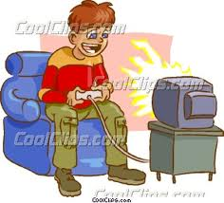

* 1. Dans les paragraphes suivants, souligne le mot ou groupe de mots établissant les liens entre les idées, coche dans la colonne de droite la nuance exprimée.

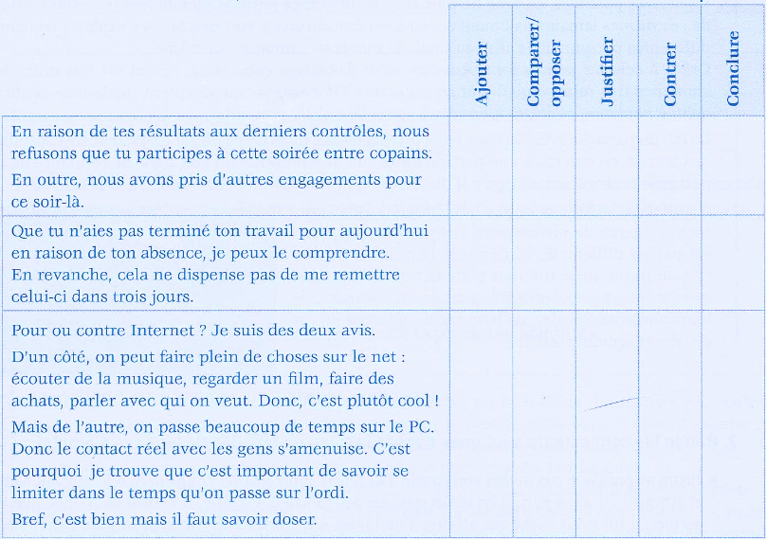

* 1. Range les connecteurs soulignés dans le tableau en fonction de leur nuance.
* Justin ne prétendit pas inviter son cousin à sa fête d’anniversaire. D’une part, il trouvait hautain et arrogant ; d’autre part, il lui tenait quelque peu rancune. En effet, il n’avait pas oublié que l’été dernier, il lui avait caché ses affaire l’obligeant à traverser une partie de la ville en maillot de bain ! Donc, c’était dit, le cousin Bertrand serait banni de la fête !
* Merci, je ne prendrai pas de crustacé car je les digère mal ; en revanche, je me servirai volontiers de saumon fumé !
* D’abord tu prétextes un travail de mathématiques, puis c’est une leçon d’histoire qu’il te faut revoir, enfin une recherche de la plus haute importance sur les cétacés pour le cours de sciences. En somme, tu es débordé de travail ! Cependant, comment se fait-il que tout cela soit à faire pour ce lundi ?
* « Si certains parents voient les jeux vidéo d’un mauvais œil, c’est parce que cette activité tourne souvent à l’obsession chez les jeunes. Face à ce challenge du jeu, un enfant ou un ado est en effet tenté d’améliorer sans cesse le score de sa course virtuelle, d’accéder au monde supérieur… Bref, il passe tout son temps libre accroché à sa manette, perdant de vue du même coup la scolarité, mais aussi les rencontres entre copains, le sport, tout ce qui peut contribuer à son équilibre physique et psychologique. Votre enfant fait partie de ces « accros » de la manette ? Plutôt que de lui confisquer d’emblée sa console et ses jeux, adoptez la méthode diplomatique, souvent plus efficace. »

|  |  |  |  |  |
| --- | --- | --- | --- | --- |
| Addition  (ajouter un argument) | Opposition | Conclusion | Cause | Justification |
|  |  |  |  |  |
|  |  |  |  |  |
|  |  |  |  |  |
|  |  |  |  |  |
|  |  |  |  |  |
|  |  |  |  |  |

* 1. Lis le texte suivant et insère des connecteurs à la place des pointillés.

« Pour ou contre la télévision ? » Ceci est, à mon avis, un faux débat. La télévision constitue pour un enfant un moyen fabuleux d’ouverture sur le monde. Il lui permet aussi d’appartenir au « groupe » des autres enfants, de partager des références communes. ……………………………, la question qui se pose est plutôt :  « Quel usage de la télévision ? » L’enfant doit ………………………………… apprendre à faire des choix de programmes …………………………….. se contenter d’allumer me poste. Il doit ……………………………. Savoir poser un regard critique sur les émissions : « info ou intox ? », image « vraie » ou « bidouillée »… ? A l’adulte de donner l’exemple, en choisissant, lui aussi, ses propres programmes. A l’adulte …………………………………… d’accorder du temps à l’enfant en regardant, avec lui, les émissions choisies… Des moments partagés qui seront l’occasion de commentaires, de discussions, développant ainsi, chez l’enfant, un regard critique…

* 1. Insère au moins deux connecteurs dans un petit texte où tu réagiras à l’affirmation suivante :

Et vous, Facebook, qu’en pensez-vous ?

Moi, j’avoue que je m’y suis inscrite il y a quelques mois par curiosité et aussi pour faire comme tout le monde. J’ai utilisé le réseau abondamment, j’y passais un temps fou ! Pas un jour où je n’aille voir les dernières nouvelles… Puis, depuis quelques semaines, j’ai abandonné. Je n'ai’rien contre, mais je pense quand même que c’est une incroyable perte de temps !

Marine

……………………………………………………………………………………………………………………………………………………………………………………………………………………………………………………………………………………………………………………………………………………………………………………………………………………………………………………………………………………………………………………………………………………………………………………………………………………………………………………

…………………………………………………………………………………………………………………………………………………………………………………………………………………………………………………………………………………………………………………………

1. **Créer des paragraphes**
2. Observe le texte « La mode influence-t-elle les jeunes ? » et compte le nombre de paragraphes. Combien y en a-t-il ? A quoi les reconnais-tu ?

……………………………………………………………………………………………………………………………………

1. Pourquoi y en a-t-il autant ? Oralement donne le « thème » de chaque paragraphe.

………………………………………………………………………………………………………………………………………………………………………………………………………………………………………………………………………………

1. A quoi servent les paragraphes ?

………………………………………………………………………………………………………………………………………………………………………………………………………………………………………………………………………………

1. Complète la synthèse.



**La segmentation paragraphique**

* **Définition :**



Un paragraphe est un …………………………………………… présentant **une unité de sens** (🡪 Une idée exprimée par § ).

* **Fonction :**

Les paragraphes **aident le lecteur à comprendre le texte** ; ils lui **montrent** en effet les subdivisions du texte et par conséquent **son organisation logique**.

* **Caractéristiques :**
* Dans un texte, le paragraphe commence par un ……………………… (un léger retrait de la première ligne) pour changer de paragraphe, on passe simplement **à la ligne suivante** en laissant un ……………………………
* Des……………………………………………… sont souvent mis en tête de……………………………………… .

1. Voici un texte « tapé au kilomètre ». Réécris-le sur une feuille annexe en formant les paragraphe correctement.

Pour ou contre les « cybercrèches » ?

À titre personnel, comme père, puis comme grand-père, combien de fois n’ai-je pas eu envie d’être une petite souris, pour voir comment mon fils ou petit-fils se comportait à la crèche ou à l’école ! Mais il faut rappeler aux parents qu’éduquer un enfant, ce n’est pas se faire plaisir ou se rassurer soi-même. Par ailleurs, ce projet de vidéosurveillance participe à l’air du temps, à la multiplication de caméras partout, y compris dans la salle de bains d’émissions de télé-réalité. Pour moi c’est une évolution malsaine qu’on ne doit pas encourager. Quant à l’O.N.E. (Office de la Naissance et de l'Enfance), son conseil d’administration s’est opposé, le 18 janvier dernier, à toute cybercrèche, en se fondant sur l’avis d’une équipe de conseillers pédagogiques.

Tout d’abord, nous pensons que la vidéosurveillance risque de fausser de façon durable la relation entre le parent et l’enfant, en retardant leur apprentissage à la séparation. Ils doivent progressivement se détacher l’un de l’autre, « rompre le cordon ombilical ».

Ensuite, la relation entre les familles et les professionnels pourrait aussi être perturbée. Par exemple, les puéricultrices ne vont pas travailler de la même manière si elles sont surveillées, contrôlées par les parents ou si elles bénéficient, au contraire, de leur entière et pleine confiance. Ainsi, on peut craindre une dérive quelque peu artificielle dans leur façon de se comporter.

De plus, limitée à une demi-heure par jour, la vidéosurveillance ne donnera qu’une illusion de transparence. Sortie du contexte global de la journée, l’une ou l’autre scène regardée au hasard ne peut rendre compte du travail réalisé en deux ans et demi d’accueil. C’est un peu comme si on jugeait un livre à la lecture d’une phrase ou d’une page.

Somme toute, dès qu’une crèche branchera des caméras, l’ONE pourra réagir sur la base de son code, au projet pédagogique et aux infrastructures.

*Pour ou contre les cybercrèches*, Georges Bovy, président de l’O.N.E

in Le vif / L’express 27/1/2006, p.27

DEVOIR COTÉ

1. Réalise la même chose avec le texte suivant.

**Aimez-vous les clips vidéo ?**

Contrairement aux jeunes de mon âge, je ne suis pas un adepte des clips vidéo. Pourtant, ceux-ci font l’objet de certaines chaînes télévisées.

Dans un premier temps, je trouve qu’ils sont rarement bien faits. A part quelques-uns qui ont coûté très cher – comme Thriller de Michaël Jackson – les autres n’offrent qu’une débauche d’images souvent sans rapport entre elles, sans scénario valable, mal filmées.

Ensuite, il se dégage de ces images une violence qui m’écœure. Non seulement les informations nous montrent déjà attentats, meurtres, vols, enlèvement, mais en plus il nous faut subir la même agressivité dans ce qui devrait être notre détente. Les clips ne proposent que sexualité dure, fureur, frénésie, jamais la moindre tendresse : c’est dégoutant !

Qui plus est, on m’impose des images. Je ne peux même plus avoir la liberté d’imaginer mes propres fantasmes sur la musique ; on m’inflige des images qui ne sont pas les miennes et détruisent mon rêve.

Pour conclure, même si les clips sont faits pour promouvoir la vente de disques, en ce qui me concerne, c’est raté !

(Anonyme)

1. **La phrase simple et la phrase complexe**
2. **Rappel**
3. Qu’est-ce qu’une phrase ?

…………………………………………………………………………………………………………………………………………………………………………………………………………………………………………………………………………………………

1. Qu’est-ce qu’une phrase verbale ?

………………………………………………………………………………………………………………………………………

Exemple : Les élèves se rendent à l’étude.

1. Qu’est-ce qu’une phrase non verbale ?

………………………………………………………………………………………………………………………………………

Exemple : Faire les courses : toute une corvée !

1. **Découverte**
2. Souligne le(s) verbes dans chaque phrase.

* Le soleil se lève, le coq chante.
* J’ai raté mon bus.

1. Quelle différence y a-t-il entre ces deux phrases ?

………………………………………………………………………………………………………………………………………………………………………………………………………………………………………………………………………………

1. Laquelle est une phrase simple et laquelle est une phrase complexe ?

Indique-le à côté des phrases.

1. **Exercices**
2. Précise pour les phrases suivantes s’il s’agit d’une phrase simple ou d’une phrase complexe. Souligne les éléments qui te le montrent. Oralement précise quelle est la partie de la phrase la plus importante quand il s’agit d’une phrase complexe.

* Le café est coulé !
* Il ne viendra pas à ta fête parce que ses parents l’ont puni.
* Ma sœur va apprendre à nager cet été.
* Les enfants qui jouent dans la cour n’arrêtent pas de crier.
* J’ai une angine et le médecin m’a prescrit des antibiotiques.
* Veux-tu manger un morceau de gâteau ?
* Lorsque j’aurai éteint l’ordinateur, nous pourrons partir.

1. Dans les phrases données, souligne la proposition principale.

* Ce professeur explique tellement bien la leçon que tous les élèves ont compris.
* Approche ta feuille pour que je puisse copier !
* L’abeille, qui s’est posée sur la fleur, butine le pollen.
* Un camion s’est couché sur l’autoroute, le chauffeur est blessé.
* La teinturerie « Blanco » est fermée depuis que le patron est pensionné.
* Arrêtez de dire des bêtises et concentrez-vous !
* Ce spéculoos est vraiment dur donc ma grand-mère le trempe dans son café.
* J’ignore pourquoi le directeur m’a fait appeler dans son bureau.
* Tant que tu resteras curieux, tu feras des découvertes.

1. Dans le texte suivant, souligne en rouge les phrases complexe et surlignes-y les propositions principales.

Lorsqu’il arriva dans le village, Arthur ne connaissait personne. Il avait quitté Paris précipitamment. Ses parents avaient jugé qu’en cette période de guerre, la ville n’était plus assez sure. Ils craignaient les bombardements allemands. Ses copains, eux, étaient restés là-bas.

Les premiers jours furent pénibles. Le temps était mauvais, il neigeait. Son oncle et sa tante, qui l’avaient accueilli, restaient cloitrés à l’intérieur de la maison.

Le cinquième jour, le ciel se dégagea et le soleil se mit à briller. Il faisait froid mais il était agréable de se promener dans la campagne…

1. **Approfondissement**

Il existe 3 façons de joindre 2 phrases pour créer une phrase complexe :

1. **LA JUXTAPOSITION**

Elle consiste à joindre deux phrases simples au moyen d’un signe de ponctuation (, ; :)

NB : ce n’est pas toujours le cas. On dit que la juxtaposition unit deux phrases grâce au sens, et qu’il n’y a pas de signe particulier pour les repérer. Mais, il y a très souvent un signe de ponctuation …

Exemple : Le temps était mauvais, il neigeait.

1. **LA COORDINATION**

Elle consiste à joindre deux phrases simples au moyen d’une conjonction de coordination (…………………………………………………………………………………………………………)

Attention ! DONC n’est plus dans la liste des conjonctions de coordination !

Exemple : Le cinquième jour, le ciel se dégagea **et** le soleil se mit à briller.

1. **L’ENCHÂSSEMENT (ou subordination)**

Il consiste à joindre deux phrases simples au moyen d’une conjonction de subordination ou d’un pronom relatif.

Exemples de conjonction de subordination : …………………………………………………………

…………………………………………………………………………………………………………………………………………

Exemples de pronoms relatifs : ………………………………………………………………………………

…………………………………………………………………………………………………………………………………………

Exemple 1 : Ses parents avaient jugé **que** la ville n’était plus assez sûre.

Exemple 2 : **Alors qu’**il se promenait le long du bois, il croisa Emilien.

* Ce n’est pas parce qu’il y a une virgule entre les deux propositions qu’il s’agit d’une juxtaposition. Il y a une conjonction de subordination en tête de phrase !!!!!!

Exemple 3 : Ses grosses bottes s’enfonçaient dans la neige **qui** commençait à fondre.

1. **Exercices**
2. Pour chaque phrase, souligne les verbes conjugués et entoure la bonne réponse.

* Quand nous aurons acheté les cadeaux de Noël, nous les emballerons.

Juxtaposition coordination enchâssement

* J’ai déjà lu le livre dont tu me parles.

Juxtaposition coordination enchâssement

* Tu viens chez moi ou je passe te chercher en voiture ?

Juxtaposition coordination enchâssement

* L’automne approche, les arbres perdent leurs feuilles.

Juxtaposition coordination enchâssement

* Que tu sois en retard est inadmissible.

Juxtaposition coordination enchâssement

* Alors que le joueur était prêt à marquer un but, un défenseur l’a poussé dans le dos.

Juxtaposition coordination enchâssement

* Il a acheté un billet de loterie à gratter mais il n’a rien gagné.

Juxtaposition coordination enchâssement

* Mon petit frère est pâle et tremblant ; il a de la fièvre.

Juxtaposition coordination enchâssement

1. Souligne les P2 et précise si elles sont coordonnées ou juxtaposées.

* Je vous renvoie le paquet car il ne contient pas le bon article.

……………………………………………………………………………………………………………………………………………

* Il ne pense pas comme moi, mais je respecte son avis.

……………………………………………………………………………………………………………………………………………

* Marc se tait, il est timide.

……………………………………………………………………………………………………………………………………………

* Suivez les règles du jeu ou quittez la partie !

……………………………………………………………………………………………………………………………………………

* Compose le 1307 et demande le numéro d’appel de cette librairie.

……………………………………………………………………………………………………………………………………………

* Taisez-vous un instant : nous écoutons son disours.

……………………………………………………………………………………………………………………………………………

* Tu as oublié tes gants or il gèle, tu vas avoir froid.

……………………………………………………………………………………………………………………………………………

* J’ai oublié mon maillot de bain : je n’irai pas à la piscine.

……………………………………………………………………………………………………………………………………………

1. Dans les phrases suivantes, souligne celles qui sont enchâssées, et entoure la conjonction de subordination.

* Nous passons à un autre chapitre puisque vous avez compris la matière.
* Le plombier viendra chez nous demain car le robinet fuite encore !
* L’école me fatigue : c’est trop dur !
* Les élèves de la classe prétendent que c’est lui le responsable du chahut.
* Le verglas a fait son apparition dans le Sud du pays, de sorte que de nombreux bus ne circulent pas.
* Les fumées que produisent les industries sont les principales causes du réchauffement planétaire.
* J’accepte le cadeau, mais il ne me plaît pas.
* Mon grand-père m’a offert un livre où l’auteur a écrit une dédicace à mon intention.
* C’est une attention qui me va droit au cœur !
* Je me demande ce que la directrice veut me dire.
* Les élèves incapables de réussir leur année le savent dès le mois de septembre.

1. **Tâche finale d’écriture**

**Consigne** : écrire un texte argumentatif d’au moins 150 mots sur le sujet suivant :

Facebook

Profs et élèves sont-il faits pour être amis ?

1. Lis le texte (voir feuille annexe)
2. Réponds aux questions suivantes :
3. Quelle est ton opinion (avis) sur ce sujet ? Les profs et les élèves sont-ils faits pour être des amis virtuels ?

* ……………………………………………………………………………………………………………………………………

1. Pour quelles raisons es-tu d’accord ou n’es-tu pas d’accord ? Trouves-en trois.

* ……………………………………………………………………………………………………………………………………
* ……………………………………………………………………………………………………………………………………
* ……………………………………………………………………………………………………………………………………

1. Ecrire les 3 connecteurs que tu vas utiliser pour mettre en texte tes arguments.

* ……………………………………………………………………… ;
* ……………………………………………………………………… ;
* ……………………………………………………………………… .

1. Après avoir répondu à ces questions, quelle conclusion peux-tu tirer ?

…………………………………………………………………………………………………………………………………………………………………………………………………………………………………………………………………………………………………………

1. Copie ton texte sur une feuille annexe. N’oublie pas de/d’ :



* Ecrire un titre ;
* Faire une introduction (réponse question a) ) ;
* Faire des paragraphes (5 avec alinéas et interlignes)
* Placer 5 connecteurs dans ton texte (autre que ceux commençant les paragraphes)
* Faire une conclusion (réponse question c) ).

**Grille d’évaluation et d’autocorrection**

|  |  |  |  |
| --- | --- | --- | --- |
| **Critères** | **Indicateurs** | **Elève** | **Professeur** |
| **Respect du genre** | Mon texte possède un titre (= thème) ;  Mon texte argumentatif comprend :   * Une introduction * Un corps * Une conclusion   Ma thèse est clairement formulée dans mon introduction ;  Mes trois arguments DIFFÉRENTS sont clairement formulés dans le corps du texte ;  Mes trois arguments sont pertinents ;  Ma conclusion certifie ma thèse de départ.  J’ai un texte d’au moins 150 mots | Oui – Non  Oui – Non  Oui – Non  Oui – Non  Oui – Non  Oui – Non  Oui – Non  Oui – Non  Oui - Non | **/1**  **/1**  **/1**  **/1**  **/2**  **/6**  **/3**  **/1**  **/2** |
| **Syntaxe** | Mon texte est subdivisé en paragraphes distincts (clairement réalisés) ;  Un paragraphe = une idée, un argument ;  Chaque paragraphe commence par un organisateur textuel (l’introduction ne requiert pas nécessairement d’organisateur textuel) ;  J’ai utilisé à bon escient cinq connecteurs différents dans mon texte ( pas en tête de paragraphe, mais au sein de chaque paragraphe). | Oui – Non  Oui – Non  Oui – Non  Oui – Non | **/2**  **/2,5**  **/2**  **/2,5** |
| **Orthographe** | Je n’ai fait aucune erreur d’orthographe (tu peux utiliser divers référentiels tels que le dictionnaire, le Bescherelle, une grammaire, etc.) | Oui – Non | **/3** |
| **Total : …… /30** | | | |